**Конкурсное задание по специальности 09.02.03**

Разработка компонентов информационной системы

Время выполнения задания – 4 часа (астрономических)

Максимальный балл – 35 баллов

**Краткое описание предметной области**

Санаторий предоставляет посетителям услуги лечения/оздоровления организма в собственных корпусах и номерах на основании договора о предоставлении услуг.

В договоре указываются необходимые данные о клиенте, сроки проживания, выбранная им оздоровительная программа, срок предоставления номера выбранной категории, общая стоимость проживания-лечения.

Номера различаются по цене проживания за сутки в зависимости от категории. Итоговая стоимость номера в сутки(*стоимость_сутки*) формируется из выбранных номера и оздоровительной программы, т.е. на стоимость номера влияет оздоровительная программа.

Оздоровительные программы отличаются между собой по количеству процедур и услуг в «пакете».

Администратор встречает клиентовв зоне регистрации, предоставляет им информацию о свободных номерах. После согласования, администратор оформляет договор между клиентом и санаторием.

Клиентам, оплачивающим договор картой МИР, предоставляется скидка 5%.

После подписания договора и предоставления оплаты, клиенту выдаются ключи.

По истечении срока договораклиент подлежит выселению.

Размер оплаты за проживание рассчитывается по формуле:

*сумма_оплаты = (дата_выезда – дата_заезда) *стоимость_сутки*

Цена за сутки является фиксированной для каждого номера.

При оплате картой МИР клиенту предоставляется скидка 5%.

Сотрудники гостиницы ведут статистику. Для этих целей предусмотрены два вида отчетов с возможностью указания требуемого периода просмотра:

* отчет о постоянных клиентах;
* отчет о спросе на программы лечения-оздоровления.

Администратору должны быть доступны следующие функции:

* регистрация клиента;
* оформление договора на оказание услуг и проживание при вселении клиента.

Управляющему должны быть доступны следующие функции:

* формирование отчета о постоянных клиентах;
* формирование отчета о спросе на программы лечения-оздоровления;
* отметка о выселении клиента.

**Модуль 2. Создание и первоначальное заполнение базы данных**

Необходимо создать базу данных на основезаданной ER-модели (файл ЕR-модель.jpg, рисунок 1).

Задайте имя базы данных в формате OLIMP_XX, где ХХ – номер участника, полученный при регистрации.

Одна из таблиц базы данных имеет аномалию (!), необходимо её устранить,используя правила нормализации,сохранив при этом целостность данных.

Обратите внимание: Представленная ЕR-модель из файла ЕR-модель.jpgи рисунка 1 имеет не все связи, т.к. проект ещё не окончательно нормализован.

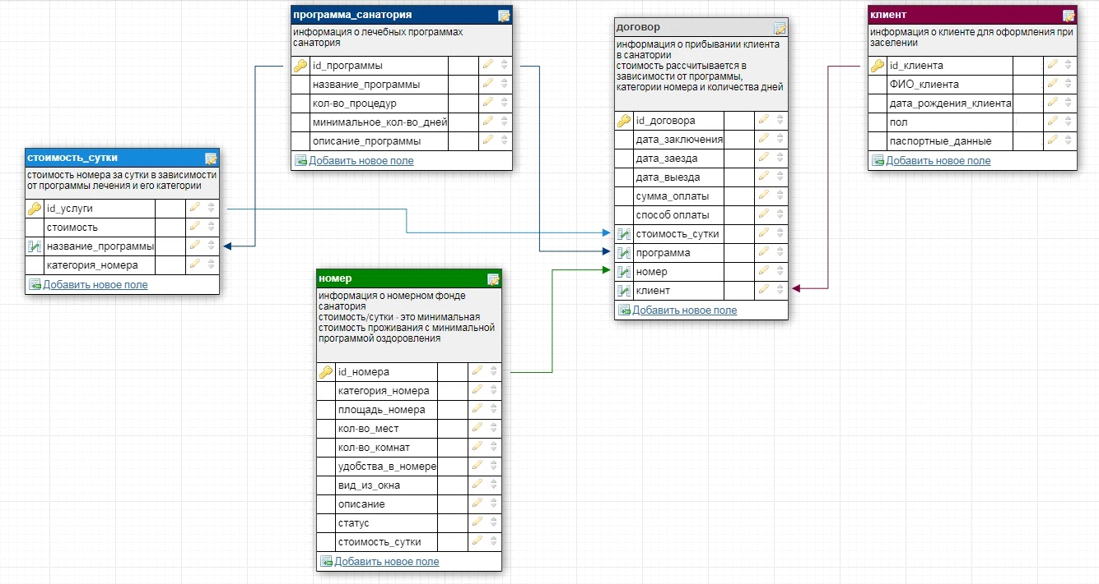

Рисунок 1 – ER-модель базы данных «Санаторий»

Необходимо выполнить первоначальное заполнение базы путем импорта данных из предоставленного файла в формате Excel (Исходные_данные_БД.xlsx).

**Модуль 3. Разработка прикладных программ**

Разработать настольное приложение, в котором должен быть реализован интерфейс двух типов пользователей: Управляющий и Администратор.

**Требования к реализации функций приложения**

**Авторизация пользователя**

При вводе правильного логина и пароля пользователь, в зависимости от его роли, переходит на форму администратора, либо форму управляющего.

Форма администраторадолжна включать в себя вкладки: «Регистрация клиента», «Вселениеклиента».

Форма управляющегодолжна включать в себя вкладки: «Отметка о выселенииклиента», «Отчет о постоянных клиентах», «Отчет о спросе на программы лечения-оздоровления».

Если логин или пароль не верен, должно выдаваться сообщение об ошибке.

Учетные данные пользователей:

* администратор (логин = admin, пароль =admin);
* управляющий (логин = manager, пароль =manager).

**Функции Администратора**

* Регистрация клиента.

Программный модуль должен обеспечить:

* ввод данных о клиенте – для регистрации клиента необходимо предусмотреть поля для ввода следующих сведений: ФИО клиента, пол(«М» или «Ж»), дата рождения, паспортные данные: серия и номер паспорта.
* проверку вводимых данных с выдачей сообщения об ошибке при попытке сохранения данных в базе данных: обязательное заполнение всех указанных полей.
* фиксация в базе данных сведений о клиенте с выдачей сообщения об успешном завершении операции.
* Вселение клиента.

Программный модуль должен обеспечить:

* выбор прошедшего регистрацию клиента из базы данных. В списке приводится фамилия, имя и отчество клиента. Нужно предусмотреть быстрый поиск клиента по фамилии (!);
* выбор программы лечения – в списке для выбора должны выводиться все программы санатория;
* выбор свободного номера санатория в соответствии с пожеланиями клиента –в списке для выбора должны выводиться: название категории, описание номера, цена за сутки, количество мест, главное должны отображаться только свободные номера (!);
* на форме должна быть предусмотрена фильтрация информации о номерах санатория по одному или нескольким критериям: по категории, цене за сутки (номера не дороже указанной суммы), количеству мест, по статусу;
* ввод сведений о дате заезда, дате выезда клиента;
* ввод способа оплаты – в списке для выбора должны выводиться: наличный, безналичный, МИР;
* стоимость выбранного номера за сутки должна подставляться автоматически самой программой, т.е.после выбора лечебно-оздоровительной программы и номера, программа должна определить категорию номера, сопоставить её в специальном справочнике (таблице) с выбранной лечебно-оздоровительной программой и после этого определить необходимую *стомость_сутки*, которая и направится в «Договор»;
* расчет итоговой *суммы_оплаты* – сумма оплаты определяется как произведение цены номера за сутки (с учётом лечебно-оздоровительной программы) на количество дней проживания клиента. Если клиент оплачивает картой МИР, то ему предоставляется скидка5%;
* фиксациюв базе данных договора на проживание-лечение в санатории с выдачей сообщения об успешном завершении операции;
* изменение статуса санаторного номера – в списке для выбора должны выводиться: свободен, занят.

**Функции Управляющего**

Программный модуль должен обеспечить следующую последовательность действий пользователя Управляющий:

* Отметка о выселении клиента.
* при открытии формы выводится список клиентов, дата выезда которых совпадает с текущей датой. В списке приводится № договора, шифр гостиничного номера, фамилия, имя и отчество клиента, дата заезда, дата выезда;
* при выборе пользователем определенной даты на форме выводится список клиентов, дата выезда которых совпадает с датой, указанной пользователем. В списке отображается № договора, шифр гостиничного номера, фамилия, имя и отчество клиента, дата заезда, дата выезда;
* при выборе из списка выезжающего клиента должна происходить фиксация в базе данных изменения статуса гостиничного номера с выдачей сообщения об успешном завершении операции.
* Отчет о постоянных клиентах.
* ввод даты начала и конца периода формирования отчета;
* формирование отчета о постоянных клиентах гостиницы – список клиентов, которые заключили более трех договоров с санаторием. В отчете должны быть указаны: ФИО клиента, количество заключенных договоров за указанный период, общая сумма оплаты клиента;
* вывод отчетов на печать в формате Excel или HTML.
* Отчет о спросе на программы лечения-оздоровления.
* ввод даты начала и конца периода формирования отчета;
* формирование отчета о спросе на программы лечения-оздоровления – список программ лечения-оздоровления, на которые были сформированы договора за указанный период. В отчете должны быть указаны: название программы, указанный период, количество оформленных договоров по каждой программ в этот период и сумма дохода по каждой программе в указанный период;
* вывод отчетов на печать в формате Excel или HTML.